DÚHA
6/2020
ročník XX.
Dátum vydania: 10.12. 2020
Cena: 0 €

Sociálny časopis pre nevidiacich
a slabozrakých občanov

Obsah
Úvodník 3
Spravodajstvo 4
Máme za sebou 7. zasadnutie Ústrednej rady ÚNSS 4
ZOOM zasadnutie 7
Deti, ktoré sa potrebujú učiť vidieť 8
Novinky 14
Po štrnástich rokoch už Stopka nie je Stopka 14
Náš tip 17
Prejdite sa po Košiciach a nastražte uši 17
Staňte sa policajtkou v detektívnom príbehu novej českej audio hry 22
Predstavujeme 26
Neviditeľní súrodenci alebo Zabudnuté deti 26
Zaujalo nás 31
Koľkými očami pozerajú na svet? 31
Projekty 34
Od vzdelávania k inklúzii: Kam sme sa posunuli? 34

Úvodník

Milí čitatelia,
empatiu chápeme ako pozitívnu vlastnosť. V ľudskej duši nesídli spolu so zlou vôľou či bezohľadnosťou. Dá sa povedať, že tieto vlastnosti sú nezlučiteľné. Keď je ale empatia nesená neznalosťou, všetko je ináč. My – ľudia so zrakovým postihnutím jej formy dobre poznáme ako nevyžiadanú alebo nesprávnu pomoc, často kontraproduktívnu. Priam učebnicovými príkladmi sú prevedenie cez cestu proti našej vôli, tlačenie do autobusu či odkladanie osobných vecí na miesta pre nás neznáme.
Nové udalosti prinášajú aj nové formy dobre mienenej, ale často diletantskej pomoci. „Mal by si ostať len doma,“ povedala kolegyňa nevidiacemu, ktorého profesia home office neumožňuje.
„Prečo?“
„Pretože na všetko siahaš rukami!“
Inú nevidiacu mladú ženu zas starostlivá priateľka varovala pred chodením do prírody. Na otázku, z čoho pramení jej obava, odpovedala: „Nemôžeš si skontrolovať dostatočný odstup od ľudí.“ A máme tu ďalšiu prednosť dlhej bielej palice.
Náš triedny učiteľ (ročník 1915) raz spomínal na svoje začiatky, keď ako mladý prišiel učiť do slepeckej školy. Doma sa ho pýtali, či tí nevidiaci vedia chodiť. Dnes by asi takú otázku nikto nepoložil, hoci relácie typu Aj múdry... však viete čo nám ukázali, čo všetko sa v ľudských hlavách môže ukrývať.
Spoločnosť sa ale vyvíja, hoci možno na náš vkus pomaly. Na masívnu osvetu, ako a kedy správne pomôcť nevidiacemu, je nás málo. Navyše dnes vidíme, (aj keď teda nevidíme), že život prináša nové situácie, na ktoré treba hľadať optimálne riešenia, módnym výrazivom by som povedal „nové výzvy“. Výzva, to je čarovné slovko, aj doň sa raz naveziem. No ale čo robiť s tou nepatričnou empatiou? A s ignoranciou? Jednoducho: myslieť globálne, konať lokálne, ak si požičiam heslo od ekológov. V našom prípade presviedčať osobným príkladom. Ale nenásilne, priatelia! Ja viem, ono sa to povie „nenásilne“. Ale určite to ide, napríklad tvorbou nápaditých mediálnych výstupov, ktoré zaujmú a nebudú nudné. Želám vám k tomu veľa odhodlania a energie.
Josef Zbranek

Spravodajstvo

Máme za sebou 7. zasadnutie Ústrednej rady ÚNSS
Uskutočnilo sa v piatok 27. novembra 2020 a vymykalo sa všetkým doterajším. Pandémia vírusu COVID-19 spôsobila, že sa jej členovia zišli po roku a rokovať mohli len on-line, čo si vyžiadalo určitú technickú prípravu. Počas roka však ÚR nebola v nečinnosti, postupne prijala celkovo 9 uznesení. Prirodzene, korešpondenčným hlasovaním.
O úvodný bod programu sa postarala smutná udalosť. Minútou ticha si prítomní uctili pamiatku zosnulého člena ÚR a predsedu KR Košice Milana Sabovíka, ktorý nás nečakane opustil 15. mája 2020 vo veku 62 rokov. V ÚNSS bol od jej počiatkov a za ten čas vykonal množstvo obetavej práce v prospech svojich spoluobčanov so zrakovým postihnutím. Spomienku na život a prácu Milana Sabovíka sme uverejnili v Dúhe 3/2020. Česť jeho pamiatke.
Členovia ÚR dostali podrobnú správu o činnosti Úradu ÚNSS za obdobie jún – november 2020, z ktorej vyberáme:
ÚR konštatovala, že sa podarilo udržať vyrovnané financovanie aktuálnych nákladov ÚNSS, a to najmä vďaka úspešným rokovaniam s VÚC, ktoré poskytujú príspevky na špecializované sociálne poradenstvo a sociálnu rehabilitáciu, a vďaka výnosu z Bielej pastelky.
ÚNSS má aktuálne 53 pracovníkov na plné a skrátené úväzky. Ide o viaceré formy pracovno-právnych vzťahov: TPP, živnostníci, pracovníci na dohodu, pracovní asistenti, aktivačná činnosť. ÚNSS prevádzkuje 13 chránených pracovísk.
Z bohatej činnosti v oblasti legislatívy uvádzame heslovite: participácia pri príprave novelizácií zákonov o 13. dôchodku (podrobnejšie sa o výsledku dozviete v samostatnom príspevku), minimálnom dôchodku, minimálnej mzde, podmienkach práce z domu, schéme Kurzarbeit. ÚNSS pripomienkovala ústavný zákon o dôchodkovom systéme, podieľala sa na hodnotení plnenia Národného programu rozvoja životných podmienok občanov so zdravotným postihnutím za roky 2018 – 2019. ÚR vzala na vedomie informáciu o úspešnom boji za novelizáciu zákona o verejných zbierkach, ktorý umožní čerpať príspevky zo zaplatených daní a z verejných zbierok získaných v roku 2019 až do konca roku 2021. Sociálne služby boli jednotlivými KS zabezpečované nepretržite. Ich rozsah a formy sa upravovali podľa meniacej sa pandemickej situácie, v súlade s celospoločenskými nariadeniami a opatreniami zakotvenými v Krízovom pláne ÚNSS a Dezinfekčnom pláne ÚNSS. Činnosť spolkovej zložky bola takisto organizovaná s ohľadom na tieto smernice.
Z realizovaných projektov spomenieme vydávanie časopisu Dúha, v decembri vyjde publikácia o umení a kultúre a o ľuďoch so zrakovým postihnutím s názvom Dúhovka, časopis OKAmih, ktorý širokej verejnosti priblíži činnosť ÚNSS a život nevidiacich a slabozrakých. ÚR vzala na vedomie priebeh projektu EDI (viac o ňom sa dočítate v samostatnom príspevku) i o netradičnom poňatí tohtoročnej Cesty svetla (v ostatnom čísle Dúhy i Nového života sme vás informovali, že najvydarenejšie snímky z predošlých ročníkov krášlia plot našej bratislavskej budovy). Program Zdravé oči už v škôlke je dočasne pozastavený.
Oddelenie prevencie architektonických a dopravných bariér vystavilo 121 stanovísk pre stavebné a územné konanie a zúčastnilo sa na 24 kolaudáciách.
Pod názvom IT Refresh začali Oddelenie sociálnych služieb a CETIS s osviežovaním a dopĺňaním vedomostí IT inštruktorov, v mapovanom období sa uskutočnili 4 on-line workshopy.
ÚR vzala na vedomie správu o aktuálnom stave Programu individuálneho darcovstva. Ku 27. novembru prijala komisia 12 žiadostí, z nich bolo zatiaľ 9 schválených. Celková prerozdelená suma je 1 456,45 €. K PID má k dispozícii ešte 957,15 €. Financiami do fondu prispela spoločnosť VEMA a Nadácia Pontis.
ÚR sa zaoberala priebehom a hodnotením Bielej pastelky 2020 a Dňom bielej palice 2020.
ÚR vzala na vedomie výnos hlavného zbierkového dňa, ktorý je vzhľadom na situáciu spôsobenú pandémiou výborný, a vyslovila poďakovanie všetkým organizátorom, realizátorom i prispievateľom. Zároveň odsúhlasila, že hlavným zbierkovým dňom budúceho ročníka bude piatok, 24. september 2021.
V súvislosti s Dňom bielej palice 2020 ÚR konštatovala, že napriek značným obmedzeniam vyplývajúcim z epidemiologických opatrení bola zvolená náhradná forma realizácie uchopená kvalitným spôsobom a svoj účel splnila. ÚR pripomenula trvajúcu úlohu ÚNSS presadzovať legislatívnu definíciu slepeckej/bielej palice.

Budúci rok v znamení zmien
VČS, KZ a napokon aj zjazd sa z tohto roka presunuli na ten budúci. ÚR stanovila príslušné termíny: VČS sa uskutočnia v období 15. marec – 30. apríl 2021, KZ v období 3. máj – 12. jún 2021 a 9. zjazd ÚNSS sa uskutoční v jeseni 2021. V prípade nepriaznivých okolností spôsobených pandémiou COVID-19 budú zodpovední informovať. ÚR určila počty delegátov pre jednotlivé KZ, splnomocnila predsedníctvo stanoviť počet delegátov 9. zjazdu na základe počtu členov v jednotlivých krajoch k 1. januáru 2021, a potvrdila mandát pracovnej skupiny na obsahovú prípravu zjazdu, ktorá bola v zložení Branislav Mamojka, Milan Měchura, Josef Zbranek, Tatiana Winterová, Dušana Blašková, Tímea Hóková a Michaela Hajduková vymenovaná uznesením ÚR UNSS č. 124/2019.

Situácia v základných organizáciách ÚNSS
Na základe predloženej analytickej správy sa ÚR zaoberala štruktúrou členskej základne a uložila členom ÚR a členom pracovnej skupiny na obsahovú prípravu 9. zjazdu ÚNSS venovať pozornosť opatreniam, zohľadňujúcim potreby najpočetnejších skupín – seniorov a slabozrakých. Z dôvodu kolektívneho vystúpenia členov ZO č. 58 Nové Mesto nad Váhom z ÚNSS (k 31. októbru 2020) a na základe odporúčania KR ÚNSS Trenčín ÚR uvedenú ZO zrušila.

Ešte k dvom bodom
ÚR menovala Jána Podolinského za člena grantovej komisie. Stal sa nástupcom Igora Harušťáka, ktorý odišiel do dôchodku.
ÚR vzala na vedomie informáciu o priebehu a výsledkoch Súťaže braillovských esejí 2020. Slovensko tento rok reprezentovali Michaela Dlhá, Slavomíra Matlová a Renata Oláhová, v medzinárodnom kole sa však na hodnotených miestach neumiestnili. Podrobnejšie informácie ako i texty našich autoriek nájdete na stránke www.unss.sk
Podľa uznesení spracoval Josef Zbranek

ZOOM zasadnutie
KORONAVÍRUS, slovo, ktoré skloňujeme vo všetkých pádoch. Prišiel neohlásene, ako neželaný hosť. Objavil sa a nie a nie sa ho zbaviť. Chvíľu to vyzeralo, že sa upokojil a potom zasa začal „vytŕčať rožky“. Prišli opatrenia, s nimi mnohé obmedzenia. Niektoré z nich sa dotkli aj našej spolkovej činnosti. Súčasná situácia nás núti rozmýšľať, hľadať nové spôsoby ako vzájomne komunikovať, ako riešiť pracovné problémy.
Pred samotným zasadnutím sme dostali informáciu, že sa uskutoční novým, dovtedy nevyskúšaným spôsobom, cez videokonferenciu zvanú ZOOM. Z časových dôvodov som oslovila (len) 10 členov ÚR a predsedníčku ÚKK. Všetkým som položila 4 otázky:
- Máte skúsenosť s používaním programu ZOOM?
- Ako ste zvládli inštaláciu programu ZOOM?
- Ako ste zvládli používanie klávesových skratiek?
- Vyhovoval vám tento spôsob zasadnutia?

Zhrnutie odpovedí
Z oslovenej vzorky mal len jeden respondent skúsenosť s videokonferenciou cez program ZOOM, každý z oslovených však pri inštalácii potreboval pomoc rodiny, známych alebo pracovníkov ÚNSS. ZOOM si respondenti nainštalovali do stolového PC, notebooku, mobilného telefónu alebo do tabletu. Obsluhovali ho sami, len v jednom prípade členka ÚR vycestovala na KS. Klávesové skratky ako také väčšine respondentov nerobili problém (ocenili vopred pripravený manuál), jeden poukázal na to, že sa mu zle používala skratka ALT+A na vypnutie, zapnutie mikrofónu. Nevedel vyhodnotiť, v akom režime sa nachádza (má, nemá vypnutý mikrofón?). Hovoril o tom, že ostatní členovia ÚR jeho návrhy a pripomienky nepočuli, hlasovanie cez ZOOM mu nevyhovovalo. Dvaja respondenti uviedli, že mali problém pri odhlasovaní sa z programu ZOOM klávesovou skratkou ALT+Q, preto použili myš. Na poslednú otázku odpovedali oslovení nasledovne: videokonferencia cez ZOOM je operatívne, rýchle, ekonomicky úsporné riešenie. Je to spôsob komunikácie v krízových situáciách. V našom prípade je to nevyhnutné riešenie, ktoré splnilo svoj účel. Jeden respondent uviedol, že si počas zasadnutia v pokoji mohol robiť poznámky, ďalší, že tento spôsob komunikácie je lepší ako korešpondenčné hlasovanie.
Z uvedeného vyplýva, že oslovení členovia ÚR videokonferenciu dokázali použiť a v súčasnej nepriaznivej situácii si takýto spôsob komunikácie vedia predstaviť aj v budúcnosti, avšak takmer jednohlasne sa zhodli v tom, že viac preferujú osobné stretnutie.
Renata Oláhová

Deti, ktoré sa potrebujú učiť vidieť
Oči majú spravidla v poriadku alebo takmer v poriadku. Napriek tomu sa správajú ako nevidiace alebo slabozraké. Ich mozog totiž nedokáže spracovať a vyhodnotiť signály, ktoré do neho cez oči prichádzajú. Za určitých okolností a pri cielenej podpore sa ale tieto deti môžu „naučiť vidieť“. Na otázku, ako to docieliť, odpovedali desiatke rodičov a dvadsiatke odborníkov pracovníčky neziskovej organizácie Raná starostlivosť. V rámci projektu Vitálne kapacity pripravili v septembri a v októbri špecializované vzdelávanie venované problematike diagnostiky a diagnózy CVI a formám starostlivosti o tieto deti.
Diagnóza označovaná skratkou CVI (niekde aj centrálna, kortikálna či cerebrálna zraková porucha) sa v súčasnosti považuje za najčastejšiu príčinu zrakového znevýhodnenia u detí v rozvinutých krajinách. Odborníci hovoria o poškodení post-chiazmatického zrakového systému, ktorá obsahuje aj kôru aj bielu hmotu mozgu. Okrem primárnej zrakovej kôry v okcipitálnych lalokoch tvoria vizuálny mozog aj sekundárne asociačné oblasti a vyše 30 centier v rôznych častiach mozgu. Príčin vzniku CVI je viacero. K poškodeniu tkanív mozgu môže dôjsť ešte pred narodením, v období narodenia (napríklad v dôsledku nedostatku kyslíka), ale aj v priebehu života (po úraze, krvácania v mozgu, zápalu a pod.).
V podmienkach Slovenskej republiky sa na CVI špecializuje veľmi málo odborníkov. Je to jedna z príčin absencie štatistických údajov. Druhou je fakt, že popri iných diagnózach zostane CVI jednoducho nediagnostikovaná. Jedny z mála odborníčok na túto problematiku sú Otília Čechová a Halka Tytykalová z Ranej starostlivosti. Preštudovali množstvo zahraničnej literatúry, absolvovali stáž v Národnom inštitúte pre nevidiacich, zrakovo postihnutých a hluchoslepých na Islande, ktorý bol partnerom medzinárodného projektu TeachCVI. Na Islande sa zároveň zúčastnili na stretnutí v Štátnom diagnostickom a konzultačnom centre.
Pani Čechová má za sebou bohatú históriu domáceho a zahraničného vzdelávania a práce s deťmi so zrakovým postihnutím, pracovala ako prvý psychológ v ZŠ pre nevidiacich v Levoči. Pani Tytykalová stážovala v centre včasnej intervencie EDA, sídliacom v Českej republike. Absolvovala (a naďalej aj mimo projektu pokračuje) v sérii on-line profesijného vzdelávania v Perkinsovej škole pre nevidiacich a v Škole pre nevidiacich a zrakovo postihnutých v Texase. S Christine Roman-Lantzyovou spolupracovala pri diagnostike v rodine, ktorú majú v sprevádzaní v Ranej starostlivosti.
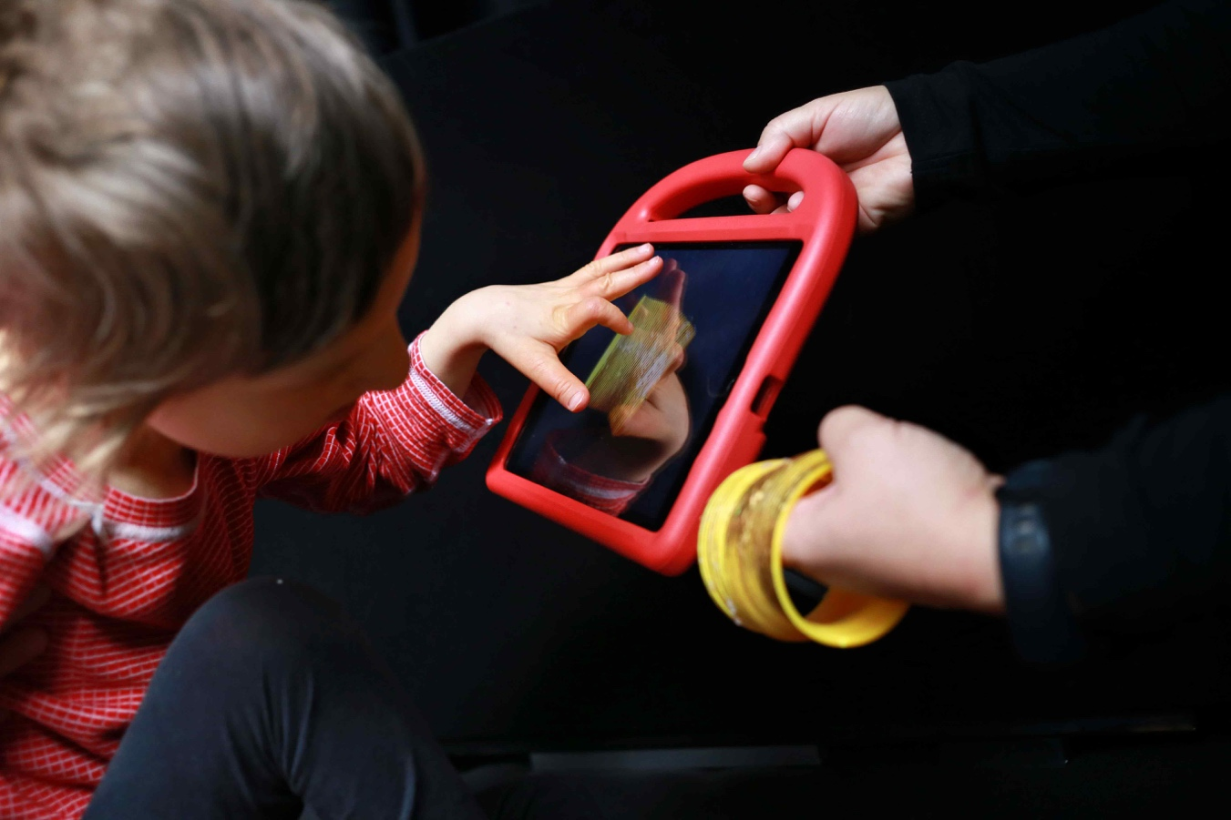
Zinka sa učí rozpoznávať obľúbenú hračku na fotografii v tablete. Sústrediť sa a udržať pozornosť jej pomáha podsvietenie displeja, zlatožltá farba hračky i prostredie, ktoré ju ničím neruší. Keďže toto dievčatko je nehovoriace, rozpoznávanie obrázkov mu otvára cestu k tomu, aby mohlo komunikovať s ostatnými.
Zdroj: Raná starostlivosť

Klamlivé symptómy
Stanovenie diagnózy býva komplikované vzhľadom na vek dieťaťa, rôzne prejavy poruchy a pridružené neurologické, motorické a iné ťažkosti. Často ide o deti, ktoré majú viac problémov súčasne.
„Deti, s ktorými k nám rodičia prichádzajú, často nehovoria – sú buď veľmi malé, alebo sa ich psychomotorický vývin z rôznych príčin oneskoruje. Neraz sú to deti s epilepsiou a tie potrebujú veľa oddychovať. Preto spolu s rodičmi hľadáme chvíle, kedy sú najviac bdelé a aktívne,“ vysvetľuje tyflopédka a poradkyňa včasnej intervencie Halka Tytykalová.
Diagnózu musí stanoviť tím odborníkov. Z medicínskeho hľadiska najmä pediater, oftalmológ a neurológ, z ďalších profesií špeciálny pedagóg – tyflopéd, psychológ so zameraním na zrak, inštruktor priestorovej orientácie a samostatného pohybu, pri ťažkostiach v oblasti motoriky vstupuje do hry aj fyzioterapeut. Výpočet odborníkov však ani zďaleka nekončí.
„Oči týchto detí vyzerajú na prvý pohľad ako oči vidiacich detí, niektoré prejavy však odborníci identifikujú nesprávne a namiesto CVI nezriedka hovoria o deťoch autistických, nepozorných až zaostávajúcich,“ pokračuje Halka Tytykalová. „Tieto deti často fascinuje svetlo, ligotavé veci. Opakovane ich láka pozerať aj na drobnosti, ktoré napríklad vďaka zábleskom alebo jednoduchému pozadiu dokážu rozlíšiť a sústrediť sa na ne, zároveň ale niektoré hračky úplne prehliadajú. Mätúcou býva skutočnosť, že sa blízkym ľuďom nedokážu pozrieť do tváre, čo výrazne ovplyvňuje interakciu a reakcie na výrazy tváre iných.“

Rozdiel medzi vidieť a vedieť
Na otázku, ako deti so CVI vlastne vidia, neexistuje jednotná odpoveď. U detí postihuje poškodenie viacero navzájom prepojených a vyvíjajúcich sa oblastí, okrem samotného videnia napríklad motoriku či kogníciu. Ak nie je pridružené žiadne iné poškodenie, môžu deti problémy so zrakom do určitej miery kompenzovať, akoby maskovať. V ranom veku je neuroplasticita mozgu vyššia.
Jedným z možných opisov videnia so CVI je, že svet vyzerá ako kaleidoskop farieb, tvarov, zvukov a iných vnemov. Je ale veľmi ťažké odlíšiť, čo k čomu patrí, prijaté informácie je ťažké triediť a kategorizovať. Deti so CVI môžu prednostne vnímať len niektoré farby, v diaľke napríklad môžu registrovať len to, čo sa pohybuje... Rozpoznávať nové veci sa učia podľa ich charakteristického tvaru, podľa ich hlavných čŕt.
Slovom, každé dieťa vidí inak. Diagnostiku je preto nevyhnutné robiť v rôznych situáciách a na rôznych miestach, pozorovať dieťa doma, pýtať sa rodičov a pod.
Videnie závisí od toho, aké zrakové funkcie sú poškodené a v akej miere. „Pri diagnostike malých detí, pravdaže, narážame na to, že ony nevedia, že vidia ináč, nemajú dostatočné vizuálne skúsenosti a svoje problémy ešte nevedia popísať. U detí s vrodenými poruchami či viacnásobným postihnutím to býva ešte náročnejšie,“ približuje psychologička Otília Čechová, ktorá sa ako jedna z prvých na Slovensku začala venovať podpore vývinu detí so zrakovým postihnutím hneď po narodení. „Situáciu neuľahčuje ani fakt, že testovanie detí bežnými psychologickými testami je založené na predpoklade normálnej zrakovej ostrosti a normálnych zrakových polí. Odhaľujú viac odchýlky od normy ako skutočný stav, t. j. čo a ako dieťa vidí. Možno až v školskom veku dokážu porovnávať svoje možnosti s vidiacimi rovesníkmi.“
Pracovníčky Ranej starostlivosti sa sústredia na rodiny s deťmi do sedem rokov. Pri diagnostike a intervencii sa im najväčšmi osvedčuje metóda CVI Range od Christine Roman-Lantzyovej, ktorá vychádza z každodenných opakujúcich sa činností, činností dieťaťu blízkych (izolovaná zraková stimulácia totiž nestačí). Uplatňovaná metóda ponúka odpovede napríklad na to, či ísť cestou hmatu alebo zraku (t. j. Braillovo písmo alebo čiernotlač), ako v ktorej z troch fáz CVI postupovať, aby dieťa (pravda, ak môže) pracovalo s obrázkami a ako uchopiť orientáciu v priestore a samostatný pohyb.
Ak CVI vznikne po desiatom roku, obraz sa už podobá obrazu u dospelých. Navyše, pri poruchách získaných v neskoršom veku je možné pri rehabilitácii využiť predchádzajúce vizuálne skúsenosti a zručnosti či spomienky.
U dospelých sa okrem už spomínaného problému s rozpoznávaním tvárí a identifikáciou farieb v odbornej literatúre popisujú okrem iného aj nasledujúce syndrómy:
- Problémy s vizuálnym rozpoznaním predmetu: človek vidí, ale nevie, čo to je, pacient po mŕtvici napríklad hľadí na mrkvu a popíše ju ako dlhý predmet s nejakým chumáčom na konci. Práve toto známy neurovedec Ramachandran popisuje ako rozdiel medzi videním a vedením.
- Problémy s vnímaním pohybu: dospelá žena po mŕtvici napríklad dokázala čítať, poznávala ľudí, predmety. Idúce auto ale videla ako sériu statických snímok, nevidela jeho pohyb a mala veľké problémy pri prechádzaní cez cestu. Pri nalievaní vody do pohára miesto tečúceho toku videla nehybnú hmotu a tekutinu preliala. Pri rozhovore nevnímala pohyb pier hovoriaceho, reč len počula (ako keď „zamrzne počítač“).

Učiť sa vidieť
Pri značnom zjednodušení možno povedať, že dieťaťu, ktoré nevidí kvôli, povedzme, nenávratne poškodenej sietnici alebo zrakových nervov, pomáhame naučiť sa efektívnejšie využívať sluch a hmat. Dieťaťu so CVI treba najskôr ukázať, že pozerať sa má zmysel. Ono má totiž obmedzený prístup k náhodnému učeniu, pri vizuálnom rozpoznávaní objektov mu preto treba cielene upraviť podmienky tak, aby to, na čo pozerá, bolo preň prístupné. Mozog sa tak vďaka svojej plasticite môže rozvíjať a dieťa sa „učí vidieť“.
„Pri rozpoznávaní nových predmetov sa podporuje porovnávacie myslenie, a to tým, že zvýrazníme charakteristické črty daného predmetu,“ hovorí Halka Tytykalová. „Čo má spoločné a čím sa vizuálne líši lyžica a vidlička? Jablko a hruška? Hrnček a pohár? Alebo kôň a zebra? To všetko pomáha deťom učiť sa a zároveň zrakom spoznávať okolitý svet a seba v ňom. Ak pozornosť dieťaťa upúta a na nevyhnutný čas udrží napríklad červená farba a svetlo a dieťa má rado mlieko z dojčenskej fľaše, jednoducho ju tak upravíme. Hoci aj použitím červenej ponožky a svetla z bicykla. Zatiahneme závesy a vypneme rádio či televízor, aby dieťa nič nerušilo. Pokiaľ je to možné a sme úspešní, dieťa začne používať zrak funkčne, tzn. fľašu nájde očami a bude za ňou siahať. Časom to zvládne aj pri svetle a vtedy, keď sa mama a otec rozprávajú, neskôr bude stačiť, ak mackovi, ktorého dieťa hľadá na polici, pridáme červenú flitrovú mašľu. Takto postupujeme krok za krokom, vždy primerane tomu, čo dieťa aktuálne zvládne,“ uzatvára Tytykalová.
Nezisková organizácia Raná starostlivosť pôsobí ako jediné centrum včasnej intervencie na Slovensku, ktoré sa špecializuje na zrak. Svoje služby poskytuje rodinám s deťmi so zrakovým a viacnásobným postihnutím v Trnavskom a Bratislavskom kraji, so záujemcami z iných častí Slovenska spolupracuje v rámci konzultácií. Služba včasnej intervencie sa poskytuje bezplatne na základe potvrdenia lekára. Prednostne ide o terénnu službu, t. j. poradcovia včasnej intervencie navštevujú rodiny v mieste ich bydliska.
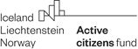
Logo ACF
Projekt Vitálne kapacity je podporovaný z programu ACF – Slovakia, ktorý je financovaný z Finančného mechanizmu EHP 2014-2021. Správcom programu je Nadácia Ekopolis v partnerstve s Nadáciou otvorenej spoločnosti a Karpatskou nadáciou. Súčasťou aktivít súvisiacich so CVI boli okrem iného profesijné vzdelávanie a odborná stáž v zahraničí. Ďalšiu stáž i vzdelávanie organizácia hradila z vlastných zdrojov. Poznatky v neziskovej organizácii ďalej rozvíjali v rámci interného vzdelávania a praxe tímu pracovníkov Ranej starostlivosti.
Dušana Blašková

Novinky

Po štrnástich rokoch už Stopka nie je Stopka
Nezisková organizácia Stopka z Ružomberka, ktorá je u ľudí so zrakovým postihnutím známa najmä svojím aplikačným setom Corvus na sprístupnenie smartfónov s operačným systémom Android nevidiacim a slabozrakým, od začiatku decembra už nie je Stopkou. Nie nezaniká, práve naopak. No po štrnástich rokoch svojej histórie dostala nové meno.
Keď sme Stopku v roku 2006 ako členovia vtedajšieho Združenia nevidiacej a slabozrakej mládeže zakladali, chceli sme vytvoriť organizáciu, kde budeme môcť uplatniť svoje skúsenosti so zážitkovou pedagogikou a s organizovaním rozmanitých podujatí pre mládež so zrakovým postihnutím, tieto skúsenosti sme však chceli ponúknuť aj ľuďom bez postihnutia. A tak Stopka od svojho vzniku organizovala mnoho podujatí pre širokú verejnosť, ktoré pripravovali alebo sa ich zúčastňovali mnohí „zrakáči“, no aj ľudia s inými postihnutiami. Organizovali rôzne tvorivé workshopy, improvizačné divadielka pre deti, pracovali s vlnou, keramikou, dokonca i so včielkami a na námestí v Ružomberku prevádzkovali 5 rokov i svoju vlastnú medzi miestnymi veľmi obľúbenú čajovňu.
Keď v roku 2013 skončili dobre prístupné tlačidlové mobily s operačným systémom Symbian, pustili sme sa do vývoja vlastného riešenia pre smartfóny, ktoré dnes poznáme pod názvom Corvus.
Postupom času sa ostatné aktivity začali dostávať tak trochu do úzadia a Stopka sa vyprofilovala ako organizácia, ktorá sa zaoberá vývojom kompenzačných a didaktických pomôcok.
„Z toho, čo sme robili, sme si pre Stopku proste vybrali to, v čom sme mali pocit, že vieme byť svetu najužitočnejší“, hovorí spoluzakladateľka Stopky, nevidiaca Lenka Bernátová. A ďalej dodáva: „Využili sme veľkú devízu, ktorou sme chtiac nechtiac disponovali, teda, že do našich pomôcok pre nevidiacich máme možnosť vkladať nielen svoje vedomosti, ale i našu vlastnú skúsenosť ľudí so zrakovým postihnutím. Sme presvedčení, že práve vďaka tomu sú také efektívne a účinné.“
Aby sme teda v Stopke vyriešili tento rozpor, ktorý vznikal najmä pri prezentácii navonok, a zároveň zvýšili i transparentnosť organizácie, rozhodli sme sa tvorivé aktivity pre verejnosť, prácu s deťmi, so včielkami, keramikou a ďalšie zaujímavé aktivity tohto druhu odsunúť do samostatného občianskeho združenia, ktoré sme nazvali Poctivô z Liptova, a Stopka si ponechala už len vývoj kompenzačných a didaktických pomôcok.
„Myslím, že je to tak oveľa zrozumiteľnejšie pre ľudí – nemusíme už nikomu vysvetľovať, prečo sa venujeme keramike a zároveň vývoju softvéru, a je to, samozrejme, aj oveľa transparentnejšie“ dodáva Bernátová.
No a na zavŕšenie tejto premeny sme sa v Stopke rozhodli zmeniť aj názov našej organizácie. Jednak, pretože máme aj zahraničných partnerov, potrebovali sme nájsť o niečo medzinárodnejší názov a jednak sme sa snažili aj o to, aby tento názov viac vystihoval to, čím je naša práca charakteristická. A tak sme spojili to, čo obvykle charakterizuje pomôcky, ktoré pre nevidiacich vytvárame, teda dotyk a reč. Tieto dve slová sme preložili do angličtiny, aby im rozumeli aj vo svete, a tak tu dnes nemáme Stopku n. o., ale od 30. novembra 2020 tu oficiálne máme starú organizáciu s novým menom Touch&Speech n. o.

Corvus – ďalšia nádielka skvelých vylepšení pod vianočný stromček
Ružomberskí vývojári Corvusu: Prichádzame s novou nádielkou vylepšenej funkcionality, ale aj s novými, používateľmi často žiadanými aplikáciami vyvinutými nevidiacim priamo na mieru. V novej verzii nášho aplikačného setu 2020.2.0, ktorá opäť vznikla i vďaka podpore Nadačného fondu Telekom pri Nadácii Pontis, sa používatelia dočkajú podpory pre vyhľadávanie a prehrávanie internetových rádií z celého sveta, ale i aplikácie na veľmi jednoduché vyhľadávanie dopravných spojení. Táto aplikácia vám umožní nielen nájsť si svoj vlak, či medzimestský autobus, ale aj spoj mestskej hromadnej dopravy z vybraných miest. Čo však používatelia smartfónov privítajú zrejme najviac, je podstatne prepracovaná aplikácia na telefonovanie, ktorá od verzie Androidu 6.0 rieši a výrazne uľahčuje i pokročilú správu prebiehajúcich hovorov. Z obrazovky prebiehajúceho hovoru môžete veľmi ľahko vyjsť do prostredia Corvusu a počas hovoru si napríklad zapísať poznámku, či nový kontakt. Nakoniec sa môžete veľmi ľahko vrátiť do obrazovky prebiehajúceho hovoru. Od novej verzie Corvusu však už nie je problém ani dočasné umlčanie mikrofónu, zapnutie reproduktoru, či dokonca uskutočnenie konferenčného hovoru. No a konečne je tu aj vyriešené ovládanie telefónnych ústrední prostredníctvom DTMF signálu, čo je v preklade do ľudskej reči možnosť zareagovať, keď vás automatická ústredňa vyzve, aby ste napríklad stlačili jednotku. A úplne návykové je, že telefón sám počas hovoru po oddialení od ucha dokáže zapnúť hlasitý odposluch a opätovne po priblížení k uchu sa stíši. Toto je samozrejme možné nastaviť – funkciu zapnúť a vypnúť podľa vašich osobných preferencií.
Corvus po novom pomôže ešte lepšie aj začínajúcim používateľom, ktorých v aplikácii Tréner (súčasť Pomocníka) sám dokáže inštruovať a naučiť využívať základné funkcie smartfónu. Vďaka Nadácii SLSP ďalšími vylepšeniami prešlo aj rozpoznávanie bankoviek, ktoré má ešte dokonalejšiu rozpoznávaciu schopnosť, rýchlosť i stabilitu. Samozrejme, pribudla aj kopa ďalších drobných vylepšení, ktorých kompletný zoznam nájdete po uvoľnení novej verzie Corvusu na webe www.corvuskit.sk.
S podporou Fondu SK-NIC spustíme do konca roka 2020 aj úplne novú web stránku. Bude obsahovať veľa nových tutoriálov, ktoré nevidiacim pomôžu aj s pokročilejšou prácou so smartfónmi. Slovom, je sa na čo tešiť!
Roman Martinovič, riaditeľ N. O.

Náš tip

Prejdite sa po Košiciach a nastražte uši
Okrem spievajúcej fontány, tej so znameniami, čo hudobný sluch nemá, horúčosťou a mrazmi navždy poznačených členov mestskej zvonkohry, zurčania potoka, čo vám palicu hravo prepraví z horného konca na ten dolný, sa oplatí započúvať aj do melodickej vravy s prízvukom na predposlednej slabike (Taliani nie sú jediní spevavci pod slnkom). Dozviete sa množstvo noviniek, a keď sa poobšmietate okolo Dómu sv. Alžbety, Kostola sv. Michala, Biskupského paláca či Urbanovej veže, neuniknú vám ani starinky.
V Združení FEMAN Slovensko – európska kultúrna spoločnosť sa už živého nevidiaceho či slabozrakého zrejme nik nevyľaká. Na rováši majú viacero podujatí, ktoré prostredníctvom kultúry a umenia zviditeľňujú deti so zrakovým postihnutím. Podpísaní sú napríklad pod festivaly Ako nevidiaci menia svet hudby (súťaž v hre na hudobných nástrojoch, tvorivé workshopy o hudobnej kompozícii, tvorbe melódií a textov atď.), Tmavomodrý svet (prezentácia umeleckej tvorby a kreatívneho myslenia nielen v oblasti hudby a pohybovej kultúry, ale i fotografie) či MACIKY 2020, v rámci ktorého herci Beáta Drotárová, Miriama Fedorková a Matúš Malý načítali vo zvukových štúdiách SKN v Levoči diela O koronavíruse“ (Vanda Gábrišová : Bublina o koronavíruse – s deťmi, Helen Patuck : Môj hrdina si ty!, Francesca Dall´Ara : Rozprávanie o koronavíruse). V minulom roku sa im QR kódmi podarilo označiť 20 vybraných špecializovaných učební SŠI pre žiakov so zrakovým postihnutím v Levoči, využitie nových technológií hrá hlavnú úlohu aj v najnovšom projekte, ktorý pokrstili, s názvom VIA CASSOVIENSIS a DAR OD KRÁĽA – DONUM REGIS.
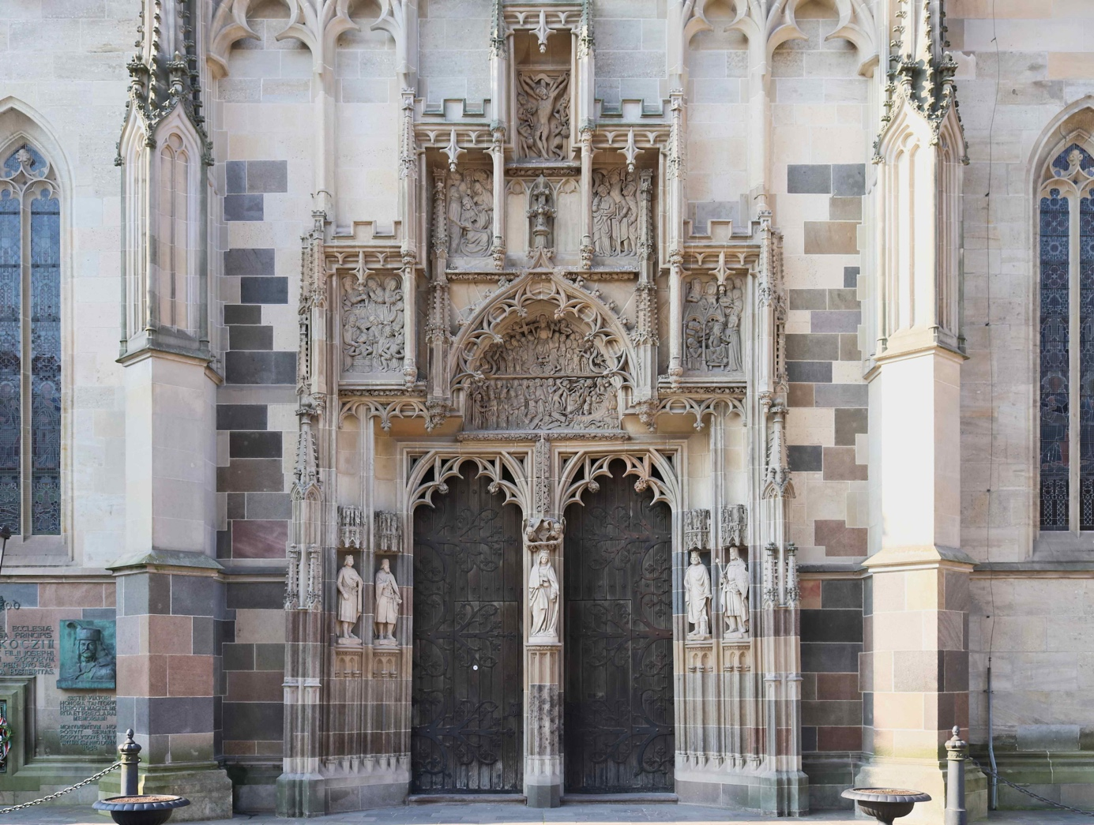
Severný portál Dómu sv. Alžbety, ktorým sa symbolicky začína prístupná prehliadka
Zdroj: www.wikipedia.org
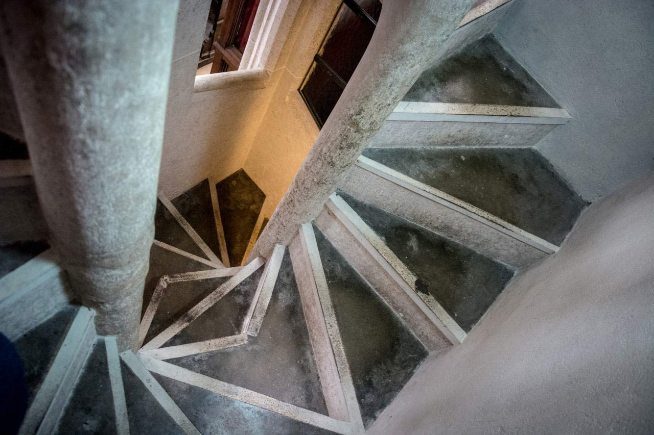
Dómske dvojité točité gotické schody z 15. storočia sú európskym unikátom
Zdroj: www.kere.sk

Chlieb a ruže, krv a víno
V dóme, ktorý je zasvätený patrónke Košíc sv. Alžbete Uhorskej a ktorý dominuje mestskej pamiatkovej rezervácii, bude v decembri osadených celkovo 12 informačných tabúľ s QR kódom. Do najväčšieho kostola na Slovensku a zároveň najvýchodnejšie ležiacej katedrály západného typu v Európe, odporúčam vstúpiť zo severu, niekdajším vchodom pútnikov. Tisíce, ba desať tisíce ľudí sem priviedol eucharistický zázrak. V stredoveku totiž v kostole, ktorý stával na tom istom mieste, akýsi nepozorný kňaz vylial červené víno, už po Premenení. Svätá Krv jasne pripomínala Ukrižovaného a v roku 1402 prítomnosť Kristovej krvi uznal Bonifác IX. Pápežskou bulou. Hlavu nezabudnite držať vzpriamene, aby ste nad vchodom zachytili dva pásy, vyobrazujúce stredovekú predstavu Posledného súdu. V hornom je Ježiš ako sudca na nebesiach, v dolnom ľudia mieriaci alebo k nebeskej bráne, alebo do tlamy Leviathan. QR kódy vám čo-to poprezrádzajú napríklad o krídlovom pozlátenom hlavnom oltári, ktorému dominujú Panna Mária Kráľovná nebies so sv. Alžbetou – patrónkou kostola po ľavici a s sv. Alžbetou biblickou po pravici, o kamennom pastofóriu, bronzovej krstiteľnici zo začiatku 14. storočia či o nástenných freskách. Priblížia vám fresku skladania Ježišovho tela z kríža, ktorá zobrazuje aj kráľa Žigmunda Luxemburského, častého návštevníka chrámu. QR kód nájdete aj v severnej časti lode, v krypte, do ktorej v roku 1906 preniesli pozostatky Františka II. Rákocziho a jeho druhov, či Kráľovské schodisko, jedno z piatich dvojitých, točitých, gotických schodísk v Európe. Urbanova veža, zvonica Dómu sv. Alžbety, je zasvätená patrónovi vinohradníkov, preto niet príhodnejšieho miesta na inštaláciu výstavy s názvom Dar od Kráľa. Nosnou témou je dar Eucharistie, dar liturgie či dar vína a okrem krásnych bohoslužobných rúch a liturgických predmetov sa môžete tešiť aj na ochutnávku omšových vín, ktoré pochádzajú zo Slovenska aj z Európy a ktoré pripravujú členovia rôznych reholí. Ale dajte si len toľko, aby ste na tie QR kódy napokon nezabudli.
V Kostole sv. Michala sú zvukové nahrávky pripravené takisto, QR kódy hľadajte v krypte (pôvodne bol sakrálnou stavbou s kostnicou), v Biskupskom paláci napríklad v audienčnej sieni, v kaplnke areálu na chóre. Celkovo bude v rámci projektu VIA CASSOVIENSIS a DAR OD KRÁĽA – DONUM REGIS osadených 20 tabúľ s QR kódom.
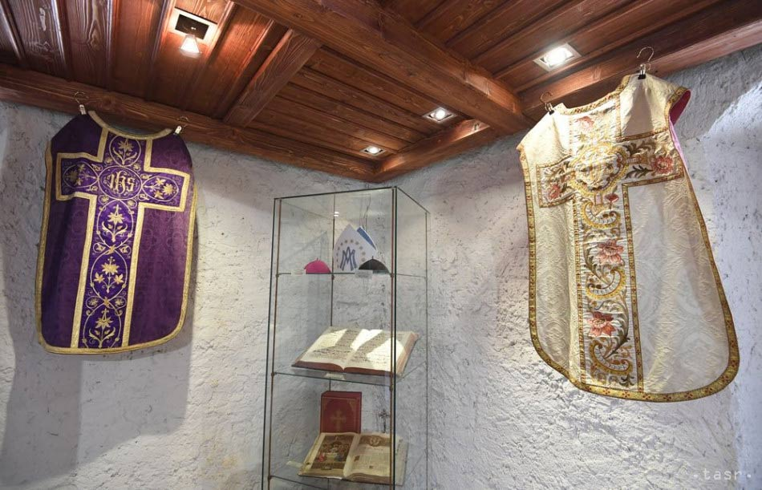
Kňažské rúcha na výstave v Urbanovej veži
Zdroj: www.teraz.sk

Technické okienko
Musela som ho do tých historických budov vykresať, ale po tme som, nik ma nezbadal. Dúfam. Na to, aby ste výsledky projektu Združenia Feman Slovensko mohli využiť, ako sa patrí, si treba nainštalovať mobilnú aplikáciu na snímanie QR kódov. Jednou takou je Seeing Assistant Home, ktorá vám umožní snímať QR kódy, ale má aj iné užitočné funkcie. Po zosnímaní QR kódu sa zobrazí text v ňom zakódovaný a aplikácia ho hneď prečíta vstavaným hlasom telefónu. Táto technológia sa v praxi využíva napríklad v múzeách a galériách, kde sú QR kódy nalepené na vybrané exponáty a po načítaní QR kódu aspoň čiastočne zastúpia sprievodcu, prostredníctvom QR kódov na stránkach rôznych publikácií (dokonca aj v Braillovom písme) sa môžete dostať k ich obsahu, pomôcť môžu aj pri orientácii v budove – QR kódom možno označiť dvere do rôznych miestností. V súčasnosti sa využíva aj nová NFC technológia čipov. Mobilná aplikácia funguje aj bez pripojenia na internet.
Treba povedať, že Košičania sú už na prehliadku pripravení. V dňoch 19. a 25. novembra sa o to zaslúžil IT inštruktor z tamojšieho KS Ján Podolinský.
„Kvôli obmedzeniam sme počet účastníkov museli značne znížiť, v podstate až k jednotke. Zatiaľ so štyrmi záujemcami sme sa individuálne oboznámili s významom QR kódov, priblížili sme si ich vzhľad, využívanie v bežnom živote aj ľuďmi so zrakovým postihnutím, na rad prišla aj technológia NFC (Near field comunication),“ povedal mi na margo oných stretnutí. „V druhej časti stretnutia sme sa venovali aplikácii Smart Assistant Home pre mobilné telefóny s operačným systémom Android a IOS, ktorá poskytuje nevidiacim a slabozrakým možnosť efektívne pracovať s QR kódmi, ako aj s technológiou NFC a ktorá je plne prístupná aj pri používaní čítača obrazovky. Ktokoľvek by chcel tieto informácie absorbovať, nech sa pokojne prihlási, školenia budeme robiť individuálne podľa záujmu klientov,“ uzatvára Ján Podolinský.
Projekt je realizovaný s podporou Ministerstva kultúry Slovenskej republiky.
Dušana Blašková

Staňte sa policajtkou v detektívnom príbehu novej českej audio hry
Je 13. september 1985, vo Fairfield – Maine (USA). Policajtka Alice Wellsová má ako každý piatok službu. Nočnú rutinu však odrazu preruší záhadný telefonát. Tajomný anonym vie o náčelníčke niečo, o čom sa nemal nikto nikdy dozvedieť. Ako sa situácia vyvinie, záleží len a len na vás.
Takto sa začína detektívny príbeh Důkaz 111, do ktorého sa môžete ponoriť vďaka novej mobilnej audio hre zo štúdia Play by Ears. Ak sa onou americkou policajtkou stanete priamo vy, celý príbeh prežijete "na vlastné uši“. Hra je totiž plne prístupná rovnako vidiacim aj nevidiacim hráčom. V podstate ide o interaktívny príbeh natočený s profesionálnymi hercami, dabérmi a s realistickými zvukovými efektmi. Hráč rozhoduje, ako sa hlavná postava zachová, a podľa toho sa príbeh vyvíja.

Ako si hru Důkaz 111 zaobstarať
K dispozícii je pre iOS aj Android. Možno ju teda štandardným spôsobom stiahnuť a nainštalovať z App Store alebo Google Play. Z oboch môžete Důkaz 111 získať zadarmo a v takomto móde odohrať minimálne štvrtinu hry. Až potom vás aplikácia vyzve, aby ste si ju kúpili. Máte teda dosť času bezplatne si vyskúšať, či vás hra zaujme a stojí vám za investíciu 99 Kč.

Ako sa hrá
Než sa do príbehu americkej policajtky ponoríte, odporúčame pripojiť k mobilu akékoľvek stereo slúchadlá. Podľa tvorcov hry boli totiž mnohé zvukové efekty nahrávané tzv. binaurálnym spôsobom, a preto zvuky v stereo slúchadlách pôsobia omnoho realistickejšie a priestorovejšie než z reproduktorov mobilu. Nezabudnite ani na kontrolu režimu – ak bude mobil prepnutý do tichého režimu, hra nebude vydávať žiadne zvuky a čítač nič čítať, takže budete stratení. Po spustení sa ozve mužský hlas, ktorý vás bude sprevádzať užívateľským prostredím aplikácie. Prvé, na čo vás upozorní, je nutnosť vypnúť čítač VoiceOver alebo TalkBack, pretože celá hra je plne ovládateľná bez čítača (ten by blokoval dotykové gestá používané v hre).
Podľa inštrukcií švihnutím jedným prstom vpravo spustíte hru s ovládaním pre nevidiacich (naopak švihom vľavo by sa hra spustila s ovládaním pre vidiacich). Mužský hlas vám dá na výber z dvoch možností: švihnutím prstom vpravo otvoriť novú hru, švihnutím vľavo návrat k hre už rozohranej. Takže začíname!
Počuť, ako na strechu policajného auta Alice Wellsovej bubnujú kvapky dažďa. V tom sa náhle ozve vysielačka a hlas kolegyne Judy, ktorá naliehavo žiada všetky policajné hliadky v okolí, aby sa jej ozvali. Alice sa pýta: "Mám sa Judy ohlásiť, alebo si z nej vystreliť?“ Odpoveď je na vás – o deji rozhodnete švihnutím doprava (odpoviete na výzvu), švihnutím doľava si na účet kolegyne zažartujete. Tu i tam sa v hre vyskytujú situácie, kedy budete mať na výber ešte tretiu možnosť, na tú využite švih nadol. Naopak švihnutím nahor vám Alice všetky možnosti kedykoľvek zopakuje.
Povedzme, že švihnete doprava, a teda sa do vysielačky ohlásite. Budete počuť, ako Alice Judy odpovedá a hneď potom žiadosť, aby Alice uzavrela príjazdovú cestu k mestu a zastavila každého, kto by sa pokúsil prejsť. Vzápätí okolo presviští nejaké auto, Alice teda zapína zvukový maják a štartuje za ním s otázkou ani nie tak pre Judy, ako pre vás: „Mám pre istotu zavolať posily, alebo sa ho pokúsim dostihnúť sama?“
Jan Šnyrych, autor článku z magazínu TÉČKO, neprezradil, akým smerom sa bude príbeh uberať. Len pripomenul, že keby ste si kedykoľvek počas hry neboli istí jej ovládaním, stačí švihnúť dvoma prstami nahor a mužský sprievodca vám zrekapituluje všetky dotykové gestá, ktoré môžete použiť. Jedno z tých dôležitejších je švihnutie dvoma prstami nadol. takto totiž môžete hru pozastaviť a následne uložiť. Pri ďalšom spustení aplikácie potom jednoducho budete pokračovať z rovnakého miesta.

Kto za novou audio hrou stojí
V autorskom tíme Důkazu 111 je uvedených pomerne dosť ľudí vrátane niekoľkých známych hereckých mien. Hlavným autorom herného konceptu a tým, kto v značnej miere stojí za zvukovou stránkou veci, je Tomáš Oramus. Téčko nechal trochu nahliadnuť pod pokrievku vývoja hry a Janovi Šnyrychovi odpovedal na niekoľko otázok.
Ak sa nemýlim, hlavnou profesiou ste filmový zvukár. Máte už nejaké predchádzajúce skúsenosti z tvorby hier, alebo je v tejto oblasti Důkaz 111 vašou prvotinou?
Primárne som filmový zvukár, ale dosť sa venujem aj hrám, je to môj koníček. K hrám a k všetkým interaktívnym veciam mám blízko. Aktuálne ešte dokončujem doktorát na FAMU, kde sa venujem imerzii a tomu, ako zvuk pri týchto veciach ovplyvňuje celkový zážitok. Takže mám na to taký širší pohľad, ako keby som robil len filmy. Doteraz som vytváral len nejaké veci pre virtuálnu realitu, hry ešte nie. Keď to teda vezmem z game dizajnového hľadiska, tak je Důkaz 111 moja prvotina.
Ako sa zrodil nápad zamerať sa pri tejto hre na ľudí so zrakovým postihnutím? Bol to váš prvotný záujem, alebo ste pôvodne cielili skôr na bežných používateľov a až následne ste si uvedomili, že takýto projekt by mohol byť vhodný aj pre ľudí so zrakovým postihnutím?
To prišlo pomerne skoro, pretože nápad bol urobiť čisto zvukovú hru. Premýšľali sme nad spôsobom jej ovládania, ktorý by čo najmenej rušil a zároveň vtiahol človeka do príbehu. A už v tej fáze sme si hovorili, že by bolo dobré, keby to bolo pre všetkých. Ten systém sme vymýšľali tak, aby sa na displej nebolo treba vôbec pozerať. Nakoniec sme všetko konzultovali s Michalom Jelínkom zo SONS-u, ale to boli už len také technické otázky (aké dotykové gestá sú na ovládanie vhodné a pod.). Nevedeli sme napríklad, že nevidiaci sú zvyknutí používať aj viacprstové gestá.
Důkaz 111 je v aplikačných obchodoch k dispozícii ešte len pár dní. Budete teraz hru propagovať všeobecne, alebo budete cieliť práve na ľudí so zrakovým postihnutím?
Ja myslím, že to je pre kohokoľvek. Primárne sa chceme propagovať medzi hráčmi hier. Mne osobne sa ten koncept zdá silný v tom, že človek sa vôbec nemusí pozerať na mobil, a pritom hrá. Verím, že si to nájde fanúšikov naprieč celým spektrom hráčov.
Ako máte celý projekt plánovaný z finančného hľadiska? Myslíte, že si hra tohto druhu na seba môže zarobiť, alebo to bol z vašej strany do istej miery skôr fanúšikovský počin?
V súčasnosti je pre nás hra skôr prieskumom toho, či je takýto žáner vôbec funkčný a či oň bude záujem. Keď sa ukáže, že áno, myslím, že to bude životaschopné v takom globálnejšom meradle, tak by sme urobili, povedzme, anglickú alebo napríklad poľskú verziu. Náš trh je na tento koncept pomerne malý, pretože náklady na vývoj sú dosť vysoké. Takáto hra znamená okrem iného asi 300 stránok scenára, hodiny audiozáznamov a asi 50 hodín s hercami v štúdiu.
Důkaz 111 ste vydali pod hlavičkou novozaloženej firmy Play by Ears ako jej prvý počin. Aké máte vo firme ďalšie plány?
V prvej fáze sa budeme ešte venovať Důkazu 111, opravám prípadných chýb a dorábaniu nejakých drobností. Myslím, že tomu dáme tak dva – tri mesiace, aby sme si od toho trochu oddýchli a zároveň získali odstup, a potom budeme vymýšľať, čo ďalej. Určite by sme však nejaký ďalší projekt vymyslieť chceli. Otázka ale je, či to bude pokračovanie v rámci rovnakého žánru, alebo vyskúšame niečo iné.
Nelákalo by vás urobiť nejakú audio hru, ktorá by bola akčnejšia v tom zmysle, že by tam išlo viac o postreh a rýchlosť hráča než o prechádzanie príbehom bez nejakého časového obmedzenia? Myslím, že takých hier prístupných ľuďom so zrakovým postihnutím je pomenej.
Z toho, čo som skúšal, mám pocit, že pri akčných hrách to naráža na určité limity reprodukcie zvuku. Zdá sa mi, že presnosť lokalizácie zvuku nie je taká, aby som si to užil a netápal v tom, či akcia, ktorú práve robím, je tá správna. Ale priznám sa, nerobil som si žiadnu dôkladnú rešerš. No myslím, že zostaneme skôr pri takýchto príbehových hrách. Je pravda, že aj do Důkazu 111sme chceli pridať ešte nejaké minihry, nakoniec na to ale už nebol priestor a sila. Takže ich máme v zásuvke, možno by sme niekedy mohli použiť aj tie.

Záverom
Důkaz 111 je výborne prístupná audiohra, na ktorej vidno, že sa tvorcovia s jej zvukovou stránkou naozaj vyhrali. Realistický zvuk nás vtiahne do napínavého deja. V samotnom príbehu si možno niekedy všimnete drobné nelogickosti. To je však dané variabilitou deja, ktorý sa zvŕta podľa vašich rozhodnutí. V každom prípade môže byť Důkaz 111 dobrou zábavou na dlhé zimné večery. Svojím spracovaním je spomedzi českých prístupných hier úplne jedinečným počinom. Z hľadiska prístupnosti ide o vzorovú ukážku využívania koncepcie „Design for all“, vďaka ktorej je rovnaká hra dobre prístupná pre ľudí so zrakovým postihnutím, ale pritom je atraktívna aj pre všetkých hráčov bez neho. Dúfajme teda, že za touto prvou lastovičkou budú časom nasledovať aj ďalšie.
Prevzaté z novembrového čísla časopisu TÉČKO – magazín o technice zrakově postiženým na míru
(upravila Dušana Blašková)

Predstavujeme

Neviditeľní súrodenci alebo Zabudnuté deti
Týmito pojmami sa v odborných článkoch označujú súrodenci detí s postihnutím. Pritom ani zďaleka nejde o málo početnú skupinu (štúdie ukazujú, že až 80 percent ľudí s postihnutím má aspoň jedného súrodenca), ani o skupinu, ktorá nemá žiadne špecifické potreby. Naopak, zdravotné postihnutie zasahuje nielen celé rodinné fungovanie, ale do určitej miery sťažuje utvorenie rovnakého typu vzťahu, aký môže vzniknúť medzi dvoma súrodencami bez postihnutia.
Súrodenecký vzťah je odpradávna námetom románov, filmov a rozprávok, v podstate je len veľmi málo slovesných diel, v ktorých by sme zmienku o ňom nenašli. Dôvody sú opodstatnené. Prvým z nich je, že je to spravidla náš najdlhšie trvajúci vzťah – súrodenec nás na ceste životom sprevádza od narodenia až do smrti. Nikto iný (ani rodič, ani manžel, ani najlepší priateľ) s nami taký dlhý úsek tejto cesty nejde. S bratmi a sestrami trávime v detstve najviac času. Celé popoludnia, väčšinu víkendov, neraz sa delíme o jednu izbu, často chodíme do rovnakej školy. S rodičmi sme popoludní, keď práve nemusia zariaďovať veci okolo domácnosti, s kamarátmi pár hodín v škole, občas po vyučovaní vonku. Na rozdiel od kamarátov si súrodenca nevyberáme, je nám daný narodením. Môžeme samozrejme mať v lotérii osudu šťastie a získať tak niekoho, s kým si budeme po celý život dokonale rozumieť. Avšak skúsenosť ukazuje skôr to, že väčšina z nás mala v živote minimálne jedno obdobie, kedy by brata či sestru, ako sa povie, najradšej zabila. Vtedy sa nemožnosť voľby súrodenca môže javiť ako značné príkorie. Práve v týchto fázach sa ale dieťa učí prekonávať prekážky, vychádzať s niekým, na koho sa hnevá, s kým sa nemôže zhodnúť, komu sa musí prispôsobiť. Takto si osvojuje rôzne sociálne zručnosti, ktoré preňho budú užitočné vo vzťahoch s rovesníkmi, neskôr s dospelými. Typickým a dôležitým prostriedkom učenia je aj spoločná hra, prostredníctvom ktorej môže dieťa priamo ovplyvniť vývin druhého súrodenca v oblastiach, akými sú kognícia, jazyk či psychosociálny vývin.

Vytváranie vzťahu so súrodencom s postihnutím
V tomto smere existuje niekoľko problematických oblastí:
- Konfrontácia s obmedzeniami: súrodenec bez postihnutia neraz čelí stresovým situáciám, ktoré súrodenci detí bez postihnutia prekonávať nemusia. Ide napríklad o ťažkosti v spoločnej komunikácii a interakcii, obmedzenia v spoločných aktivitách, posmech zo strany rovesníkov atď. Ak sa navyše k zdravotnému postihnutiu pridruží aj duševná porucha, môže to vyústiť aj v prejavy agresie, v sebapoškodzovanie, impulzivitu, hyperaktivitu, záchvaty hnevu, obsesívne ritualizované správanie a pod.
- Nedostatok informácií: odborníci venujú veľkú pozornosť a starostlivosť rodičom a deťom s postihnutím. Rodičia majú možnosť dochádzať na svojpomocné skupiny, hľadať informácie na internete, kupovať si knihy a dostávať sa k ďalším zdrojom podpory. Na súrodencov bez postihnutia odborníci z praxe často zabúdajú, prehliadajú ich. Tieto deti ešte zvyčajne nemajú dostatok zručností, aby si spoľahlivé informácie vyhľadali sami. Najčastejšie im ich odovzdajú rodičia, nezriedka však nevhodne, príp. skreslene či neúplne.
- Starostlivosť o súrodencov na dennej báze: fakt, ktorý si málo uvedomujeme, je ten, že súrodenec bez postihnutia býva často najbližším rodičovým pomocníkom. Pomáha mu so starostlivosťou o súrodenca, môže ho svojím príkladom rozvíjať atď. Pokiaľ je však vyžadovaná pomoc neprimeraná schopnostiam dieťaťa a pokiaľ dieťa nechápe špecifiká súrodenca s postihnutím, môže byť oná pomoc málo efektívna, dokonca i kontraproduktívna. Starostlivosť o súrodenca so závažnými zdravotnými či psychickými problémami navyše býva psychicky veľmi náročná a vyčerpávajúca.
- Pokles rodičovskej pozornosti a rozdielnosť hraníc a výchovných štýlov: dieťa s postihnutím potrebuje vplyvom svojich ťažkostí zákonite viac starostlivosti, v dôsledku čoho môžu rodičia k dieťaťu bez postihnutia, v mnohých oblastiach samostatnejšiemu, pristupovať odlišne a (aj keď si to želajú) nemôžu mu venovať toľko pozornosti. Deti však veľmi pozorne strážia prerozdeľovanie rodičovskej lásky a častou príčinou negatívnych súrodeneckých vzťahov býva práve žiarlivosť. Zriedkavosťou nie je ani upútavanie pozornosti aj negatívnymi spôsobmi – „aby si ho rodičia konečne všimli“.
- Navýšenie domácich povinností, veku neadekvátna zodpovednosť, vyšší tlak na výkon: tým, že je starostlivosť o súrodenca s postihnutím náročnejšia, rodičom zostáva menej priestoru na všetky domáce povinnosti. Tie potom často prejdú na súrodenca bez postihnutia. Pravda, na tom samo o sebe nemusí byť nič zlé, pokiaľ však výraznejším spôsobom neobmedzujú iné činnosti primerané jeho veku, napríklad hru, rozvoj rovesníckych sociálnych zručností a pod. Niekedy rodičia v nevedomej snahe kompenzovať deficit u dieťaťa s postihnutím vyvíjajú vyšší tlak a nároky na dieťa bez postihnutia. Problém môže nastať vo chvíli, keď sú tieto nároky neprimerané a dieťa je preťažené, pretože od neho vyžadujú viac, než je vo svojom veku schopné uniesť.
- Obmedzenie mimoškolských a rodinných aktivít: starostlivosť o dieťa s postihnutím býva často finančne výrazne náročnejšia, prináša so sebou obmedzenia repertoáru aktivít, ktoré môže rodina vykonávať ako celok, v niektorých prípadoch môže viesť aj k obmedzeniu možností dieťaťa bez postihnutia dochádzať do záujmových krúžkov či zúčastňovať sa iných činností s rovesníkmi.

Možné dôsledky
Vyššie spomenuté záťažové faktory, ktoré sa v kombinácii s ďalšími nepriaznivými okolnosťami (napríklad rozpad rodiny, nízky rodinný príjem, psychické ťažkosti u ďalších členov rodiny) môžu zhoršovať, vedú u súrodencov bez postihnutia k zvýšenému výskytu telesných smútkov, psychosomatických ťažkostí, negatívneho vnímania samého seba, problémov, porúch v oblasti emočného prežívania, problémového a poruchového správania (2-3 x vyššia oproti deťom, ktoré majú len súrodenca bez postihnutia).
Nie, nechcem tým povedať, že takýto súrodenecký vzťah je už sám o sebe diagnózou, ktorá dieťa bez postihnutia predurčuje k tomu, že sa mu bude dariť zle, či horšie. Naopak, ukazuje sa, že to preň môže byť veľkým prínosom a viesť u neho k rastu a rozvoju množstva pozitívnych vlastností (napríklad empatie, tolerancie, zodpovednosti atď.). Treba to len správne uchopiť. Maximalizácia pozitív na úkor negatív si od nás – dospelých vyžaduje „len“ podporu a aktívny prístup. Tie pomôžu dieťaťu bez postihnutia uvedomiť si a precítiť, že aj ono je plnohodnotným členom rodiny, pomôžu mu nájsť si v nej svoje miesto a bez obáv sa pohybovať v súrodeneckom vzťahu. Na ten má pozitívny vplyv aj to, ak má súrodenec bez postihnutia priestor ventilovať emócie, deliť sa so svojimi obavami a myšlienkami s druhými, získavať o postihnutí relevantné informácie. Zvyšuje sa tým šanca, že bude vyrovnaný, porozumie situácii, v ktorej sa nachádza, pochopí prejavy brata či sestry s postihnutím a bude vedieť, ako s ním komunikovať a interagovať. Rodičia v ňom získajú veľmi cenného pomocníka. Nemám na mysli len to, že im bude oporou, bude im robiť radosť, pomáhať v bežných činnostiach, ale aj to, že sa s bratom či sestrou bude hrať, jednoducho tráviť s ním čas bez rivalizovania. Takáto situácia jednak rozvíja schopnosti súrodencov, jednak dáva rodičom priestor oddýchnuť si.
Možnosti podpory súrodencov bez postihnutia
Okrem klasickej podpory, ktorou rozumieme individuálne poradenstvo / terapiu a konzultácie s rodičmi, máme pri práci so súrodencom bez postihnutia k dispozícii aj viacero takých, ktoré sa dajú použiť v bežnom živote, môžu byť aplikované bez veľkých odborných zásahov a investícií a môžu mať liečivý, ba preventívny vplyv. Aké konkrétne možnosti teda máme?
- Literatúra: Pomocou kníh môže dieťa reflektovať záťaž, uvedomiť si prežívaný problém, uvoľniť nahromadené napätie a následne situáciu prijať a vyrovnať sa s ňou. Text zároveň slúži ako vhodný edukačný prostriedok (nielen pre deti, ale aj pre dospelých). Problematiku neviditeľných detí (hoci nie vyslovene súrodencov nevidiacich či slabozrakých) popisujú napríklad Julius Bittman a Lenka Bittmannová v knihe A na mě nikdo nemá čas, Ivona Březinová v Řvi potichu, brácho, Alby v titule Pro koho kvetou stromy. Šárka Kárová zhrnula svoje postrehy a odporúčania v publikácii Skrytí hrdinové... jak můžete podpořit sourozence nemocných dětí. Spolu s a Kateřinou Bartošovou som zostavil knihu Speciální sourozenci, ktorá môže takisto poskytnúť užitočné rady.
- Film: užitočným prostriedkom na odovzdanie informácií, spracovanie náročných tém, uvedomenie si, že v danej situácii sa dieťa nenachádza samotné, je možnosť práce s audio-vizuálnym dielom, ktoré je neraz prijateľnejším a populárnejším než kniha. Inšpiratívnym môže byť napríklad film ICHI, slepá samurajka, ktorá sa svetom pretĺka s lutnou a mečom, ktorý jej okrem iného slúži aj ako biela palica; Motýli jsou svobodní o túžbe nevidiaceho chlapca uniknúť z područia svojej autoritatívnej matky, či autentický príbeh spisovateľky Helen Kellerovej s názvom Zázračná vychovávateľka.
- Webové stránky: keďže v súčasnosti je u detí a dospievajúcich dôležitým prostriedkom komunikácie práve internet, množstvo odborníkov vytvorilo stránky, aby mali všetci záujemcovia prístup k overeným informáciám, pozvánkam na najrôznejšie akcie určené (aj) súrodencom detí s postihnutím. Tu majú možnosť klásť otázky, deliť sa so svojimi obavami či problémami. Samozrejme, tieto stránky nie sú určené vyslovene súrodencom, nájdeme tu aj sekcie chatu, informácie pre rodičov a pod. V Českej republike je to napríklad stránka www.zvlastnisourozenci.wz.cz, z cudzojazyčných uvediem www.sibs.org.uk či www.youngcarers.org.uk z Veľkej Británie, www.stiftungz Nemecka alebo austrálsku stránku www.siblingsaustralia.org.au.
- Skupinové programy: ide o ďalšiu formu podpory, hoci, pravda, nie vyslovene pre súrodencov detí s postihnutím. Cieľom týchto skupín je prostredníctvom hravých, rolových a diskusných aktivít spojených s rovesníckou výmenou skúseností zvýšiť vedomosti o postihnutí, posilniť pozitívne aspekty súrodeneckého vzťahu a harmonizovať psychické fungovanie súrodencov bez postihnutia. V podmienkach Českej i Slovenskej republiky existujú viaceré takéto skupiny, väčšinou ale neposkytujú systematickú podporu a sú zamerané na iné druhy postihnutia, nie výhradne na zrakové, hoci niektoré jeho aspekty by sa prebrať a použiť dali.

A na záver
Ak by som mal článok zhrnúť do troch odporúčaní smerujúcich k efektívnej podpore súrodencov bez postihnutia, boli by to tieto:
- priebežne im pomáhať v rozvoji vedomostí a porozumení ťažkostiam ich súrodencov;
- vytvoriť im bezpečný a neodsudzujúci priestor na vyjadrenie pozitívnych aj negatívnych emócií, obáv, strachu a radosti;
- ponúknuť im oporu postavenú na tom, že súrodencov berieme ako kompetentných a svojbytných členov rodiny a veríme v ich prínos a zmysel ich úlohy v živote rodiny.
A ako úplnú bodku by som si vypožičal výrok osobnosti českej vývojovej a klinickej psychológie – profesora Říčana, ktorý veľmi graficky symbolizuje význam súrodeneckého vzťahu a dôvod, prečo je dobré, aby sme ako dospelí čo najviac pestovali jeho pozitívne stránky: Ak sa súrodenecký vzťah vydarí, súrodenci sú na ceste životom skoro rovnako cennými súpútnikmi ako manželia.
David Havelka, psychológ na Detskom oddelení Psychiatrickej liečebni v Šternberku, odborný asistent na katedre psychológie Masarykovej univerzity

Zaujalo nás

Koľkými očami pozerajú na svet?
Zrak. Pre ľudí jeden z najdôležitejších zmyslov. To, ako dokážeme pozerať na svet, má na svedomí naše oko, teda u človeka rovno oči dve. Ako je to však u iných zástupcov živočíšnej ríše? Koľko očí majú? Najčastejšia odpoveď bude jednoducho dve. No oná ríša neprestáva prekvapovať a v nasledujúcich riadkoch sa dočítate, že pri čísle dva všetko len začína.

Tretie oko existuje
Nie, nejde o žiadnu ezoterickú senzáciu. Ono tretie oko, nazývané tiež temenné, v živočíšnej ríši skutočne existuje. Vyrastá vo forme vychlípeniny z medzimozgu a typicky sa vyskytuje u mihulí, niektorých primitívnych rýb a obojživelníkov, starobylých hatérií a mnohých jašterov. Takýto útvar nemá schopnosť prijímať vizuálny vnem ako pravé oko stavovcov, no je citlivé na intenzitu svetla a dobu osvietenia. Svojím vzhľadom klasické oko ani nepripomína, často býva prekryté napríklad šupinami. U mnohých živočíchov je toto tretie oko však viditeľne odlíšené vo forme oválneho útvaru.
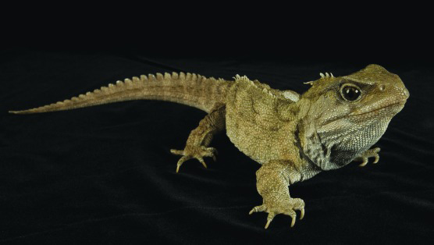
Hatéria bodkovaná pochádza z Nového Zélandu. Známa aj pod názvom tuatara a je typickým zástupcom živočíchov s tretím, temenným okom.
Autor: J. Sartore

Nie je oko ako oko
Veľmi zaujímavým z pohľadu počtu očí je v živočíšnej ríši určite hmyz. Koľko očí má mucha, včela, vážka? Na prvý pohľad sú pri zástupcoch hmyzu zreteľné dve výrazné tmavé plochy, ktoré zaberajú veľkú časť hlavy. Áno, tušíte správne, sú to oči. No nie také obyčajné. Pri hmyze sa totiž stretávame s očami zloženými. Takéto oko je súborom tisícov jednoduchých očiek, usporiadaním pripomínajú včelie plásty, ktoré dobre zachytávajú pohyb a majú široké zorné pole. Pri vážkach pokrývajú väčšinu plochy hlavy, vďaka čomu je zabezpečený pohľad v uhle až 360°. Nevýhodou je slabšia ostrosť a mozaikovité videnie, ako by ste hľadeli cez kaleidoskop. Mnohí zástupcovia rozmanitej skupiny hmyzu, napr. muchy či včely, majú však okrem páru zložených očí v strede hlavy ďalšie tri malé jednoduché očká. Prevláda názor, že tieto očká zachytávajú intenzitu svetla a pohyb. Či už ich niektoré druhy majú, alebo nie, pokojne môžeme prehlásiť, že u hmyzu nájdeme až tisícky jednoduchých očiek.
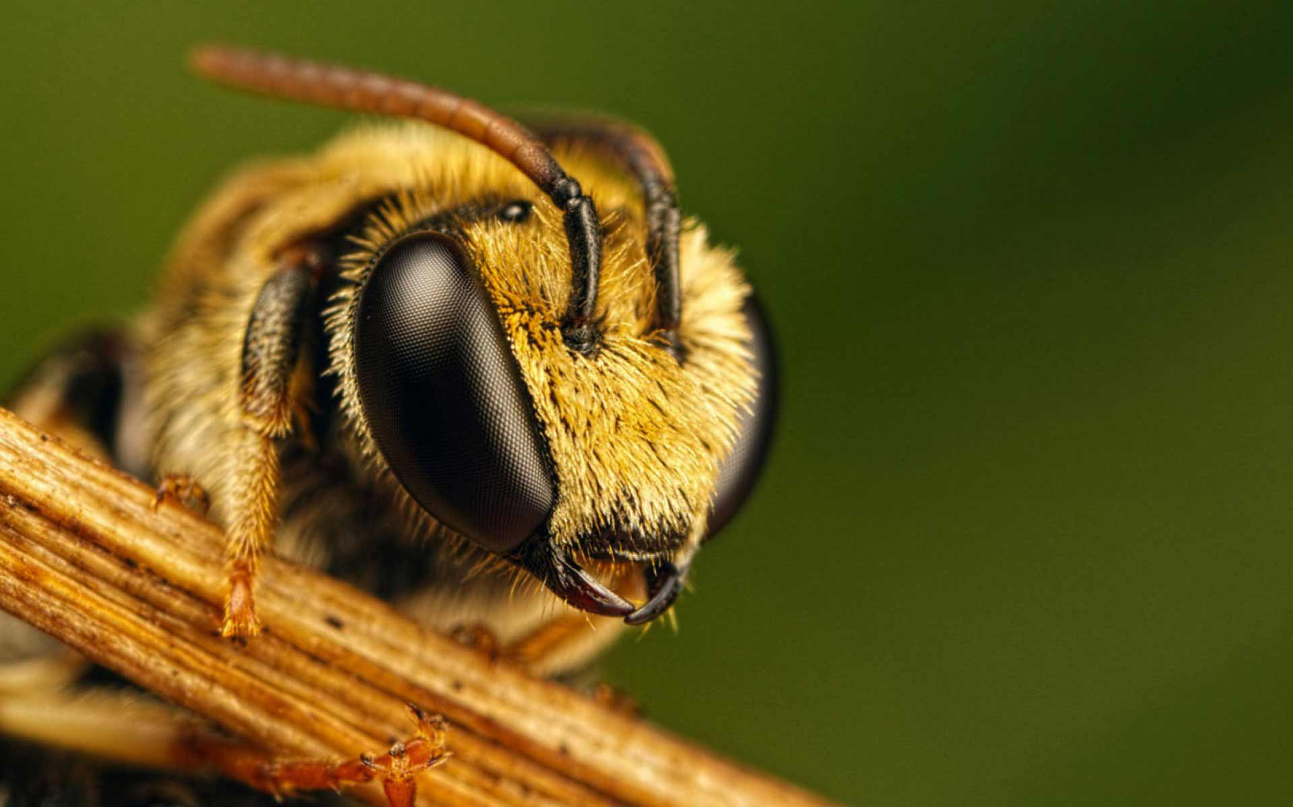
Veľké oči hmyzu sú zložené z tisícov jednoduchých očiek, preto sa takéto oči nazývajú aj zloženými
Zdroj: RealNoi, Shutterstock

Keď dve nestačia
Nie veľmi obľúbené, no predsa také charizmatické a žijúce fascinujúcim životom. Také sú pavúky. Desia nás čudným zjavom, počtom nôh a rýchlym pohybom. No koľko majú v skutočnosti očí? Osem, šesť, štyri, dve či dokonca žiadne. Ak sú, vždy je ich párny počet. Väčšina má však očí osem, dve hlavné veľké vpredu a šesť menších usporiadaných rôzne po stranách hlavy. Tie veľké vpredu poskytujú farebný a jasný obraz a vďaka nim dokáže pavúk odhadnúť vzdialenosť, postranné slúžia na dokonalú detekciu pohybu, napríklad koristi. Aj vďaka tomu sú pavúky takými úspešnými lovcami.
Existuje aj pavúk, ktorý však oči nemá vôbec a napriek tomu je dobrý lovec. Niektorí už možno tušíte, prečo to tak je. Živočíchy, ktoré obývajú jaskyne, pôdu či hlbokomorské ekosystémy, často oči vôbec nemajú práve preto, že ich nepotrebujú. Životu v tme sa evolučne prispôsobili inými silnejšími zmyslami a stratégiami prežitia.
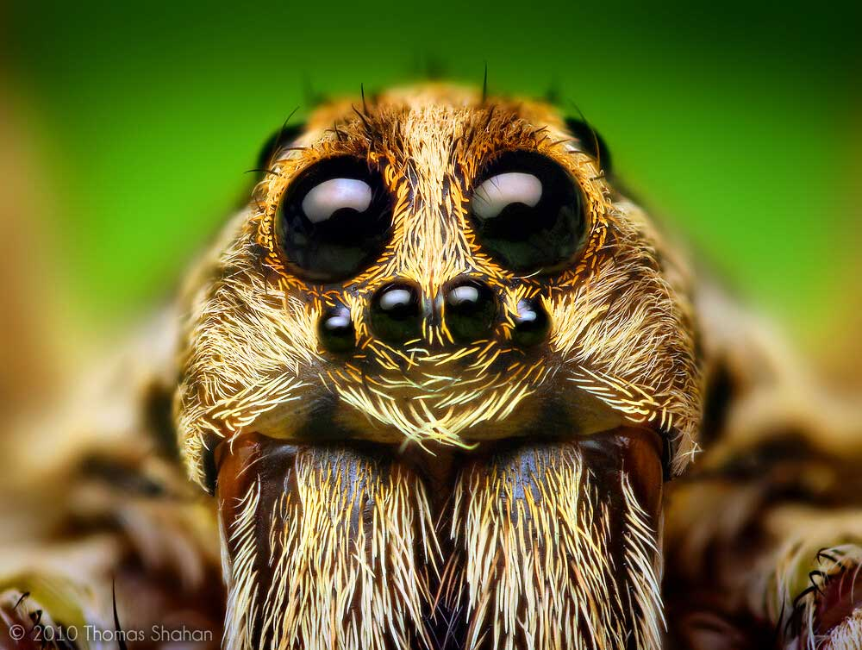
Najčastejší počet očí u pavúkov je osem. Dve najväčšie sú vpredu, tie ďalšie bývajú usporiadané rôzne po stranách hlavy a väčšinou sú menšie.
Autor: Thomas Shahan
Niekedy teda na počte ozaj nezáleží. Prečo sa ale počet očí naprieč živočíšnou ríšou líši? Jednoducho preto, že v procese evolúcie sa postupne vyvinuli také orgány zraku, ktoré daný živočích žijúci špecifickým životom najlepšie využije, aby dokázal prežiť a rozmnožovať sa v daných podmienkach. A veru, menej môže byť niekedy viac. Aspoň sa nám, ľuďom, netočí celý svet, ako možno práve takej vážke.
Katarína Gregušová, lektorka vzdelávania ZOO Bratislava

Projekty

Od vzdelávania k inklúzii: Kam sme sa posunuli?
Nad otázkou z nadpisu by sa určite dalo trocha pofilozofovať a hľadať odpovede aj v širších súvislostiach. „Od vzdelávania k inklúzii“ je však aj názov medzinárodného projektu (angl. From Education to Inclusion – zaužívaná skratka EDI), ktorý ÚNSS koordinuje už od roku 2019. V spolupráci s brnianskym centrom podpory pre študentov so špecifickými potrebami Teiresiás a so švédskou firmou FUNKA zameranou na riešenia v oblasti prístupnosti pre osoby so zdravotným postihnutím vytvárame vzdelávacie moduly zacielené práve na prístupnosť pre nevidiacich a slabozrakých.
Tému prístupnosti sme uchopili zoširoka a v rámci nej „rozpitvávame“ oblasť architektonických bariér, prístupných informácií i ústretovej medziľudskej komunikácie.

Čo sa nám už podarilo?
V projekte sa vytvorila kvalitná medzinárodná spolupráca, vďaka ktorej sa navzájom učíme a zdieľame skúsenosti. Pripravili sme prvé verzie príručiek, ktoré sú určené pre lektorov školení (najmä pre takých, ktorí nemajú skúseností s vedením vzdelávacích aktivít pre nevidiacich a slabozrakých), pre pracovníkov miest a obcí (napr. pre pracovníkov klientskych centier, stavebných úradov či správcov webových stránok) a pre ľudí so zrakovým postihnutím (pre sebaobhajcov a aktívnych lídrov). Všetky tri príručky spája to, že sa v nich venujeme témam prístupnosti prostredia, informácií a komunikácie. V príručke pre lektorov hovoríme o vhodnej príprave prostredia (dostatočné osvetlenie, bezpečné rozmiestnenie nábytku, jednoduchá orientácia), o prezentačných zručnostiach lektora (dostatočné slovné komentovanie svojej prezentácie, používanie čitateľného písma či farebných kontrastov).
V príručke pre mestá a obce zdôrazňujeme dobrú čitateľnosť tlačených i elektronických informácií, ktoré by mali byť čitateľné nielen pre nevidiacich a slabozrakých, ale aj pre seniorov. A napokon v príručke pre nevidiacich a slabozrakých ponúkame stratégie obhajoby záujmov našej komunity, formy argumentácie, ako i prehľad základných legislatívnych dokumentov. Príručky sú ešte v procese dopracúvania a ku koncu projektu budú k dispozícii online v slovenskom a v anglickom jazyku.

Čo nás čaká a neminie?
Korona pandémia do istej miery zasiahla aj náš projekt. V roku 2021 nás čakajú viaceré školenia, pri ktorých sme museli zmeniť pôvodne plánovanú formu z bežnej prezenčnej (osobná účasť) na dištančnú (on-line účasť). Na detailných obsahových i technických vylepšeniach všetkých školení ešte intenzívne pracujeme, aby sme potom v roku 2021 mohli ponúknuť naozaj kvalitné vzdelávanie.
A o čom to celé bude? Zameriavať sa budeme spolu s českým i švédskym partnerom opäť na témy prístupnosti – teda budeme školiť pracovníkov miest a obcí v oblasti prístupnosti prostredia (príklady prekážok pre nevidiaceho a slabozrakého pri pohybe a orientácii), informácií (tlačených i elektronických) i v ústretovej medziľudskej komunikácii (ako komunikovať a sprevádzať nevidiaceho či slabozrakého človeka). Priamo pre nevidiacich a slabozrakých pripravujeme rovnako témy prístupnosti prostredia a informácií, ale i sebaobhajoby a komunikácie či legislatívneho minima.
O všetkom budeme priebežne informovať na stránkach časopisu Dúha, ako i na stránke projektu EDI – „Od vzdelávania k inklúzii:“
www.unss.sk/edi
Tímea Hóková

DÚHA

DÚHA – Časopis pre nevidiacich a slabozrakých občanov so sociálnym zameraním
Periodicita: dvojmesačník
Vydavateľ: Únia nevidiacich a slabozrakých Slovenska, Sekulská 1, 842 50 Bratislava
IČO: 00683876
ISSN 1339-1755
Redakcia: Dušana Blašková, Eliška Fričovská a Josef Zbranek
Fotografie, pri ktorých nie je uvedený zdroj, sú z archívu ÚNSS.
Grafi ka a tlač: Starion, s. r. o.
Registrácia: Ministerstvo kultúry SR, EV 4496/11
Príspevky posielajte písomne na adresu Úradu ÚNSS, Sekulská 1, 842 50 Bratislava
alebo e-mailom na: duha@unss.sk.
Uzávierka nasledujúceho čísla: 31. január 2021
Realizované s fi nančnou podporou Ministerstva práce, sociálnych vecí a rodiny Slovenskej republiky

